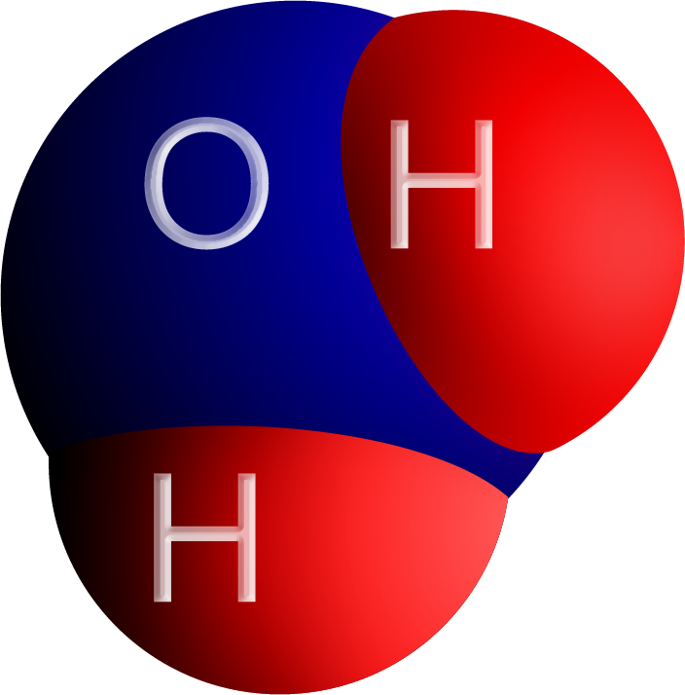
Nombre ______________________________________ Fecha __________ Curso __________

Investigación básica en estequiometría

Objetivo de aprendizaje: los alumnos serán capaces de
- Relacionar un ejemplo de la vida real (hacer sándwiches) con las relaciones cuantitativas entre componentes en las reacciones químicas
- Describir que es un reactivo limitante usando ejemplos de sándwiches y productos químicos e identificarlo
- Establecer el ajuste sencillo de una reacción

Ve al enlace siguiente
https://phet.colorado.edu/sims/html/reactants-products-and-leftovers/latest/reactants-products-and-leftovers_es.html

PARTE 1: HACIENDO SÁNDWICHES DE QUESO

- Selecciona sándwiches en la pantalla principal del simulador
- Selecciona “queso” en la parte superior derecha
- Antes de simular nada deberás responder a las predicciones, una vez has planteado tu hipótesis usa las flechas para seleccionar los “reactivos” pan y queso y comprobar su veracidad

¿Cuántos sándwiches podemos hacer si tenemos 6 rodajas de pan y 4 lonchas de queso? ¿qué sobra?

PREDICCIÓN: comprobación:

- Selecciona “personalizado” en la parte superior derecha y establece que los sándwiches tienen que estar hechos con 2 lonchas de queso

¿Cuántos sándwiches podemos hacer si tenemos 6 rodajas de pan y 4 lonchas de queso?, ¿qué sobra?

PREDICCIÓN: comprobación:

- Contesta:
¿Por qué el número de sándwiches que hemos podido hacer ha cambiado, aunque teníamos la misma cantidad de pan y queso?

¿Cuántos trozos de pan y de queso necesitas para hacer exactamente 3 sándwiches sin sobras con las diferentes recetas? Puedes comprobar tu propuesta empleando el simulador

 PAN QUESO
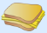 PAN QUESO

PARTE 2: HACIENDO SÁNDWICHES DE JAMÓN Y QUESO

- Selecciona “carne y queso” en la parte superior derecha
- Antes de simular nada deberás responder a las predicciones, una vez has planteado tu hipótesis usa las flechas para seleccionar los “reactivos” pan, jamón y queso y comprobar su veracidad

¿Cuántos sándwiches podemos hacer si tenemos 5 rodajas de pan, 5 lonchas de queso y 5 de jamón? ¿qué sobra?

PREDICCIÓN: comprobación:

¿Cuántos sándwiches podemos hacer si tenemos 8 rodajas de pan, 3 lonchas de queso y 4 de jamón?¿ qué sobra?

PREDICCIÓN: comprobación:

- Contesta:
¿Cuántos trozos de pan, jamón y queso necesitas para hacer exactamente 3 sándwiches sin sobras?

 PAN JAMÓN QUESO

Supón que tienes un restaurante de comida rápida y te interesa preparar el máximo de sándwiches sin desperdiciar ingredientes ¿Qué crees que puede ser el “reactivo limitante” (o ingrediente limitante si pensamos en sándwiches)? descríbelo con tus propias palabras usando los experimentos anteriores para argumentar tu idea.

PARTE 3: MODELOS QUÍMICOS – AGUA

- Selecciona MOLÉCULAS en la pantalla principal del simulador
- Selecciona “hacer agua” en la parte superior derecha

En la formación de agua intervienen moléculas de hidrógeno y de oxígeno en unas determinadas proporciones. Es una reacción de SÍNTESIS, porque formamos UNA NUEVA como en una receta SUSTANCIA más compleja.

- Antes de simular nada deberás responder a las predicciones, una vez has planteado tu hipótesis usa las flechas para seleccionar los reactivos y comprobar su veracidad

¿Cuántas moléculas de agua podemos hacer si tenemos 6 moléculas de H₂ (hidrógeno) y 4 moléculas de O₂ (oxígeno)? ¿qué sobra?

PREDICCIÓN: comprobación:

¿Cuántas moléculas de H₂ (hidrógeno) y O₂ (oxígeno) necesitamos para hacer exactamente 2 moléculas de agua sin sobras?

PREDICCIÓN: comprobación:

Escribe la reacción química AJUSTADA de formación del agua

PARTE 4: MODELOS QUÍMICOS - AMONIACO

- Selecciona “hacer amoniaco” en la parte superior derecha

En la formación de amoniaco intervienen moléculas de hidrógeno y de nitrógeno en unas determinadas proporciones, como en una receta. Es una reacción de SINTESIS, porque formamos UNA NUEVA SUSTANCIA más compleja.

- Antes de simular nada deberás responder a las predicciones, una vez has planteado tu hipótesis usa las flechas para seleccionar los reactivos y comprobar su veracidad

¿Cuántas moléculas de amoniaco podemos hacer si tenemos 5 moléculas de H₂ (hidrógeno) y 5 moléculas de N₂ (nitrógeno)? ¿qué sobra?

PREDICCIÓN: comprobación:

¿Cuántas moléculas de H₂ (hidrógeno) y N₂ (nitrógeno) necesitamos para hacer exactamente 2 moléculas de amoniaco sin sobras?

PREDICCIÓN: comprobación:

Escribe la reacción química AJUSTADA de formación del amoniaco

PARTE 5: MODELOS QUÍMICOS – COMBUSTIÓN DEL METANO

- Selecciona “quemar metano” en la parte superior derecha

Para la combustión del metano necesitamos oxígeno en unas determinadas proporciones, como en una receta. En una reacción de COMBUSTIÓN obtenemos dióxido de carbono y agua.

- Antes de simular nada deberás responder a las predicciones, una vez has planteado tu hipótesis usa las flechas para seleccionar los reactivos y comprobar su veracidad

¿Cuántas moléculas de metano podemos quemar si tenemos 6 moléculas de CH₄ (metano) y 6 moléculas de O₂ (oxígeno)? ¿qué sobra?

PREDICCIÓN: comprobación:

¿Cuántas moléculas de O₂ (oxígeno) necesitamos para quemar exactamente 1 molécula de metano sin sobras? ¿cuántas moléculas de agua y dióxido de carbono se producen?

PREDICCIÓN: comprobación:

Escribe la reacción química AJUSTADA de combustión del metano

PARTE 6: MODO JUEGO

- Comprueba y refuerza tu aprendizaje en el modo juego.

